

**Nombre de alumno:**

**Nombre del profesor:**



**Nombre del trabajo: Unit Activity #2 – U3 2LIC**

**Materia:**

**Grado:**

**Grupo:**

Comitán de Domínguez Chiapas a 07 de marzo de 2022.

**Exercise 4.** Put the adverbs in the correct place (Coloca los adverbios en el lugar correcto)

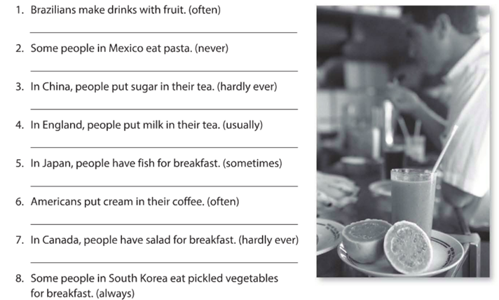

**Brazilians often make drinks with fruits**

**Vocabulary – Sports**

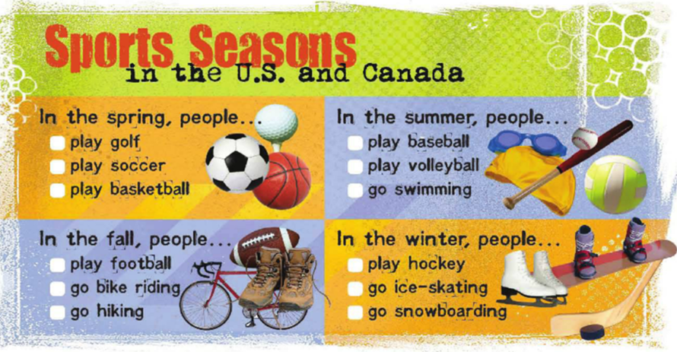

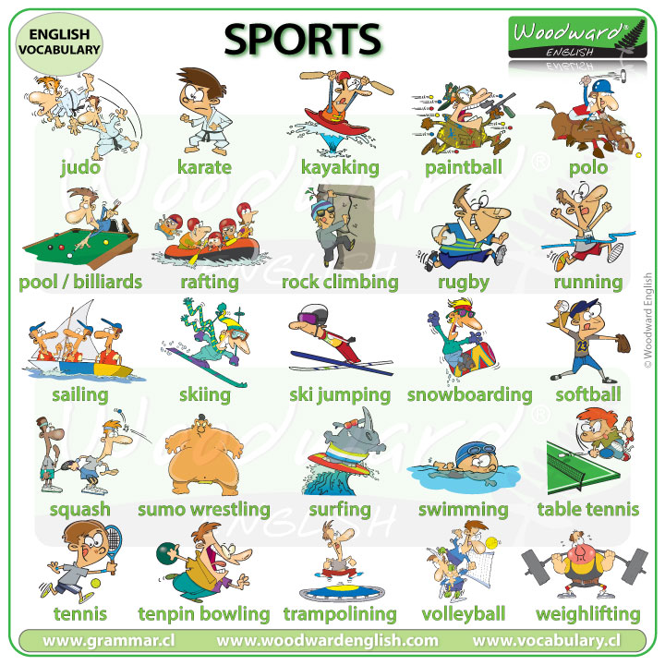

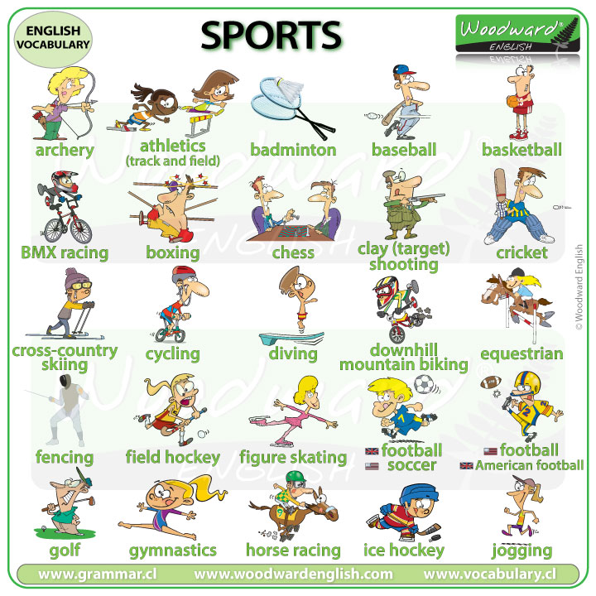

**Exercise 5.** Complete the conversation. Use the questions in the box (Completa la conversación usando las preguntas en la caja)

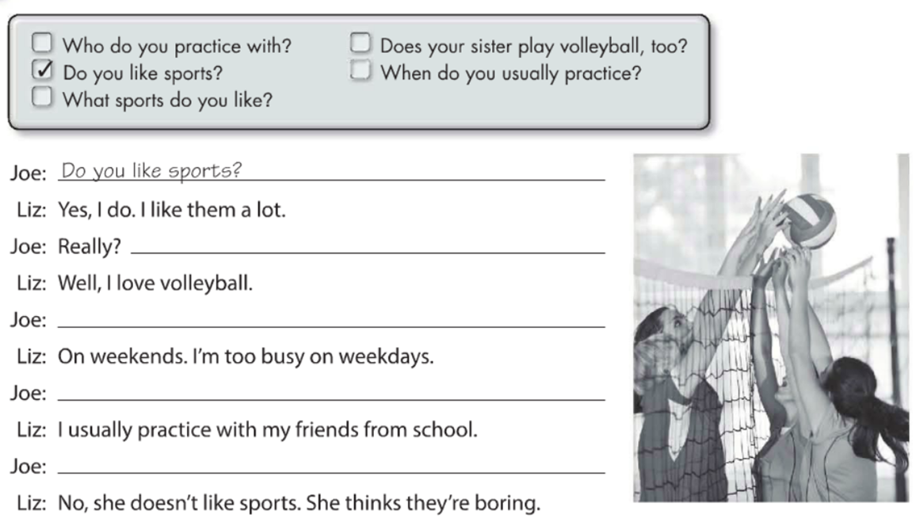

**Do you like sports?**

**GRAMMAR – Can for ability**

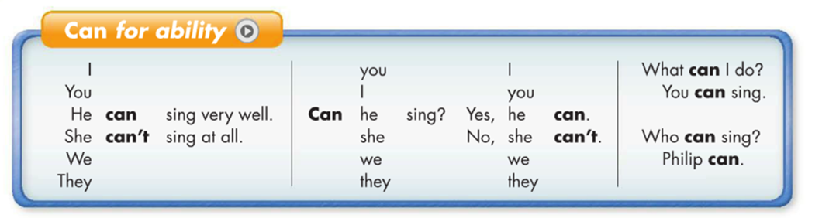

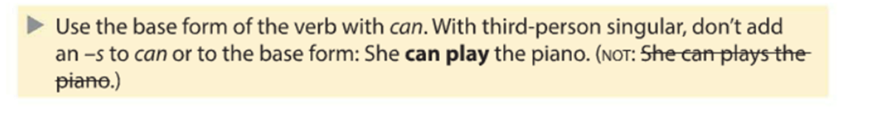

**Can**

“Can” indica habilidad o posibilidad. En estos casos puede ser traducido como “poder” en español.

Ejemplos:

I can speak five languages.(Puedo hablar cinco idiomas.)

We can work late tonight if you need us.(Podemos trabajar hasta tarde esta noche si nos necesitas.)

Bill and Tom can’t help you.(Bill y Tom no pueden ayudarte.)

The restaurant can be expensive if you drink a lot of wine.(El restaurante puede ser caro si bebes mucho vino.)

It can be dangerous to drive if you are tired.(Conducir puede ser peligroso si estás cansado.)

En frases interrogativas, el uso de “can” puede solicitar permiso o preguntar sobre posibilidades.

Ejemplos:

Can I have a glass of water?(¿Puedo tomar un vaso de agua?)

Can you help me?(¿Puedes ayudarme?)

Can they work late tonight?(¿Pueden trabajar hasta tarde esta noche?)

**Exercise 6.** Write sentences about the things people can and can´t do. (Escribe las oraciones acerca de las cosas que la gente puede o no puede hacer)

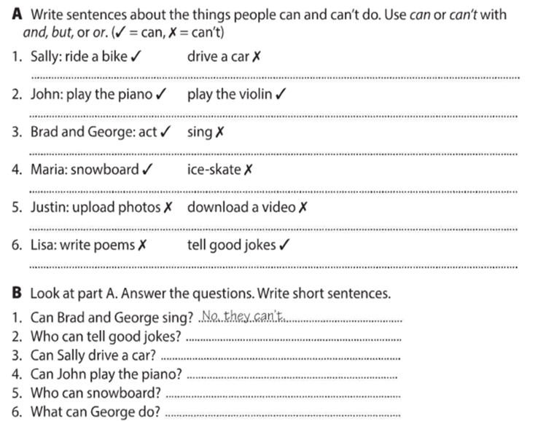

**No, they can´t**

**Sally can ride a bike, but she can´t drive a car**